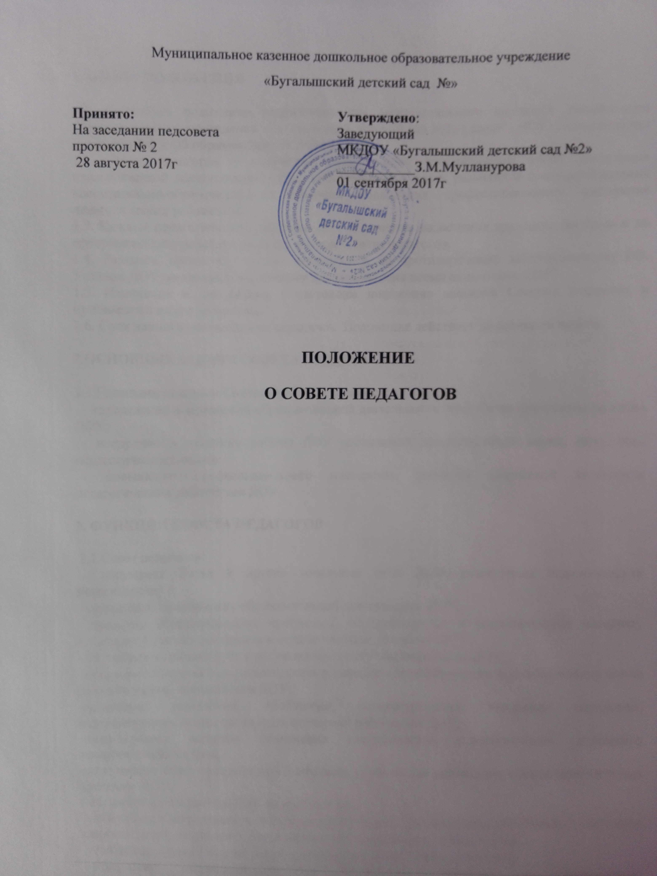
Муниципальное казенное дошкольное образовательное учреждение
«Бугалышский детский сад №»
Принято:  На заседании педсовета  протокол № 2  28 августа 2016г | Утверждено:  Заведующий  МКДОУ «Бугалышский детский сад №2»  ___________З.М.Мулланурова  02 сентября 2016г

ПОЛОЖЕНИЕ

О СОВЕТЕ ПЕДАГОГОВ

1.ОБЩИЕ ПОЛОЖЕНИЯ

1.1. Настоящее положение разработано для муниципального казенного дошкольного образовательного учреждения «Бугалышский детский сад №2» ( далее - ДОУ) в соответствии с Законом РФ « Об образовании», Уставом ДОУ.
1.2. Совет педагогов - постоянно действующий коллективный орган управления педагогической деятельностью ДОУ, действующий в целях развития и совершенствования воспитательно-образовательного процесса, повышения профессионального мастерства педагогических работников.
1.3. Каждый педагогический работник ДОУ с момента заключения трудового договора и до прекращения его действия является членом Совета педагогов.
1.4. Решение, принятое Советом педагогов и не противоречащее законодательству РФ. Уставом ДОУ, является обязательным для исполнения всеми педагогами ДОУ.
1.5. Изменения и дополнения в настоящее положение вносится Советом педагогов и принимается на его заседании.
1.6. Срок данного положения не ограничен. Положение действует до принятия нового.

2.ОСНОВНЫЕ ЗАДАЧИ СОВЕТА ПЕДАГОГОВ.

2.1.Главными задачами Совета педагогов являются:
- определение направлений образовательной деятельности, разработка программы развития ДОУ;
- внедрение в практику работы ДОУ достижений педагогической науки, передового педагогического опыта:
- повышение профессионального мастерства, развития творческой активности педагогических работников ДОУ.

3. ФУНКЦИИ СОВЕТА ПЕДАГОГОВ

3.1.Совет педагогов:
- обсуждает Устав и другие локальные акты ДОУ. касающиеся педагогической деятельности;
-определяет направления образовательной деятельности ДОУ;
- выбирает образовательные программы, образовательные и воспитательные методики, технологии для использования в педагогическом процессе ДОУ;
- обсуждает и рекомендует к обсуждению проект годового плана ДОУ;
-обсуждает вопросы содержания, форм и методов образовательного процесса, планирование педагогической деятельности ДОУ;
-организует выявления, обобщения, распространения, внедрения передового педагогического опыта среди педагогических работников ДОУ;
-рассматривает вопросы повышения квалификации, переподготовки, аттестации педагогических кадров;
-заслушивает отчёт заведующего о создании условий для реализации общеобразовательных программ ДОУ;
-подводит итоги работы ДОУ за учебный год;
-заслушивает информацию, отчеты педагогических и медицинских работников о состоянии здоровья детей, результатах готовности детей к школьному образованию;
-контролирует выполнение ранее принятых решений Совета педагогов;
-утверждает характеристики и принимает решение о награждении, поощрении педагогических работников ДОУ.

4. ПРАВА СОВЕТА ПЕДАГОГОВ

4.1. Совет педагогов имеет право:
- участвовать в управлении ДОУ;
- выходить с предложениями на Учредителя, в органы муниципальной и государственной власти, в общественные организации.
4.2. Каждый член Совета педагогов имеет право:
-потребовать обсуждением Советом педагогов любого вопроса, касающейся педагогической деятельности ДОУ, если его предложения поддержит не менее 1\3 членов совета педагогов:
- при несогласии с решением Совета педагогов высказывать свое мотивированное мнение, которое должно быть занесено в протокол.

5 ОРГАНИЗАЦИЯ УПРАВЛЕНИЯ СОВЕТА ПЕДАГОГОВ

5.1.В состав Совета педагогов входят заведующий и все педагоги ДОУ.
5.2.В нужных случаях на заседания Совета педагогов приглашается медицинский работник, родители, представители Учредителя. Приглашенные пользуются правом совещательного голоса.
5.3.Совет педагогов избирает из своего состава председателя и секретаря сроком на один учебный год.
5.4. Председатель Совета педагогов:
- организует деятельность совета педагогов;
-информирует членов Совета педагогов о предстоящем заседании не менее чем за 30дней до его проведения;
-определяет повестку дня Совета педагогов:
-контролирует выполнения решений Совета педагогов.
5.5. Заседание Совета педагогов созывается один раз в квартал в соответствии с планом работы ДОУ.
5.6. Заседание Совета педагогов правомочно, если на них присутствует не менее половины его состава.
5.7. Решение Совета педагогов принимается открытым голосованием и считается принятым, если за него проголосовало не менее 2/ 3 присутствующих. При равном количестве голосов решающим является голос председателя Совета педагогов.
Ответственность за выполнение решений лежит на заведующей ДОУ.
Заведующей ДОУ, в случае несогласия с решением Совета педагогов, приостанавливает выполнение решения, извещая об этом учредителя, представители которого обязаны в 3-дневный срок рассмотреть такое заявление при участии заинтересованных сторон, ознакомится с мотивированным мнением большинства Совета педагогов и вынести окончательное решение по спорному вопросу.

6. ВЗАИМОСВЯЗЬ СОВЕТА ПЕДАГОГОВ С ДРУГИМИ ОРГАНАМИ САМОУПРАВЛЕНИЯ

6.1. Совет педагогов организует взаимосвязь с другими органами самоуправления ДОУ:
Общим собранием, Родительским комитетом, Советом ДОУ:
- через участия председателей Совета педагогов в заседании Общего собрания, Родительского комитета ДОУ, Совета ДОУ:
представление на ознакомление Общему собранию и Родительскому комитету ДОУ материалов, разработанных на заседании Совета педагогов;
внесение предложений и дополнений по вопросам, рассмотренных на заседаниях Общего собрания и Родительского комитета.

7.ОТВЕТСТВЕННОСТЬ СОВЕТА ПЕДАГОГОВ

7.1. Совет педагогов несет ответственность за выполнение, выполнения не в полном объёме или невыполнения закрепленных за ним задач и функций.
7.2.Совет педагогов несет ответственность за соответствие принимаемых решений законодательству РФ, нормативно - правовым актам.

8.ДЕЛОПРОИЗВОДСТВО СОВЕТА ПЕДАГОГОВ

8.1.Заседание Совета педагогов оформляется протоколом.
8.2.В книге протоколов фиксируется;
дата проведения заседания;
количество присутствующих ( отсутствующих ) членов Совета педагогов;
повестка дня;
ход обсуждения вопросов;
решение.
8.3.Протоколы подписываются председателем и секретарем Совета педагогов.
8.4. Нумерация протокола ведется от начала учебного года.
8.5.Книга протоколов нумеруется, прошнуровывается и скрепляется печатью. Хранится в делах ДОУ 50 лет и передается по акту при смене руководства.
8.6. Доклады, тексты выступлений, о которых в протоколе Совета педагогов делается запись « доклад прилагается», группируются в отдельной папке.

